УКРАЇНА
ГАЙСИНСЬКА МІСЬКА РАДА
Гайсинського району Вінницької області

РІШЕННЯ

19 січня 2022 р.№22.
Про розгляд заяви щодо об’єктів торгівлі

Розглянувши заявe ФОП Кучерявої Т.М. щодо надання дозволу на розміщення причіпного торгівельного обладнання для торгівлі хлібними виробами, керуючись ст.ст.30,31 та 59 Закону України «Про місцеве самоврядування в Україні», виконком міської ради ВИРІШИВ:
1.Продовжити термін дії дозволу ФОП Кучерявій Тетяні Миколаївні експлуатацію причіпного торгівельного обладнання для торгівлі хлібобуличними виробами з орендою місця торгівельного майданчика площею 6 кв.м. по вул. 1 Травня до 30 грудня 2022 р., згідно додатку 1, що додається до цього рішення.
Встановити орендну плату за користування місцем торгівельного майданчика в розмірі 1000 (одна тисяча) грн. в місяць.
2.Продовжити термін дії дозволу ФОП Кучерявій Тетяні Миколаївні експлуатацію причіпного торгівельного обладнання для торгівлі хлібобуличними виробами з орендою місця торгівельного майданчика площею 6 кв.м. по вул. Чайковського на термін до 30 грудня 2022 р., згідно додатку 2, що додається до цього рішення.
Встановити орендну плату за користування місцем торгівельного майданчика в розмірі 1000 (одна тисяча) грн. в місяць.
3.Суб’єкту підприємницької діяльності Кучерявій Т.М. постійно підтримувати об’єкти торгівлі та прилеглу до них територію в належному санітарному стані.
4.Контроль за виконанням цього рішення покласти на в.о. начальника відділу містобудування, архітектури, ЖКГ, благоустрою, інфраструктури міської ради В.П. Юрчака.

Міський голова А.І.Гук

Додаток 1
до рішення виконавчого
комітету Гайсинської міської ради
від 19 січня 2022 р. №22.

СИТУАЦІЙНА СХЕМА
дислокації причіпного торгівельного обладнання
для торгівлі холодними та гарячими напоями
по вул. 1 Травня (біля стадіону)

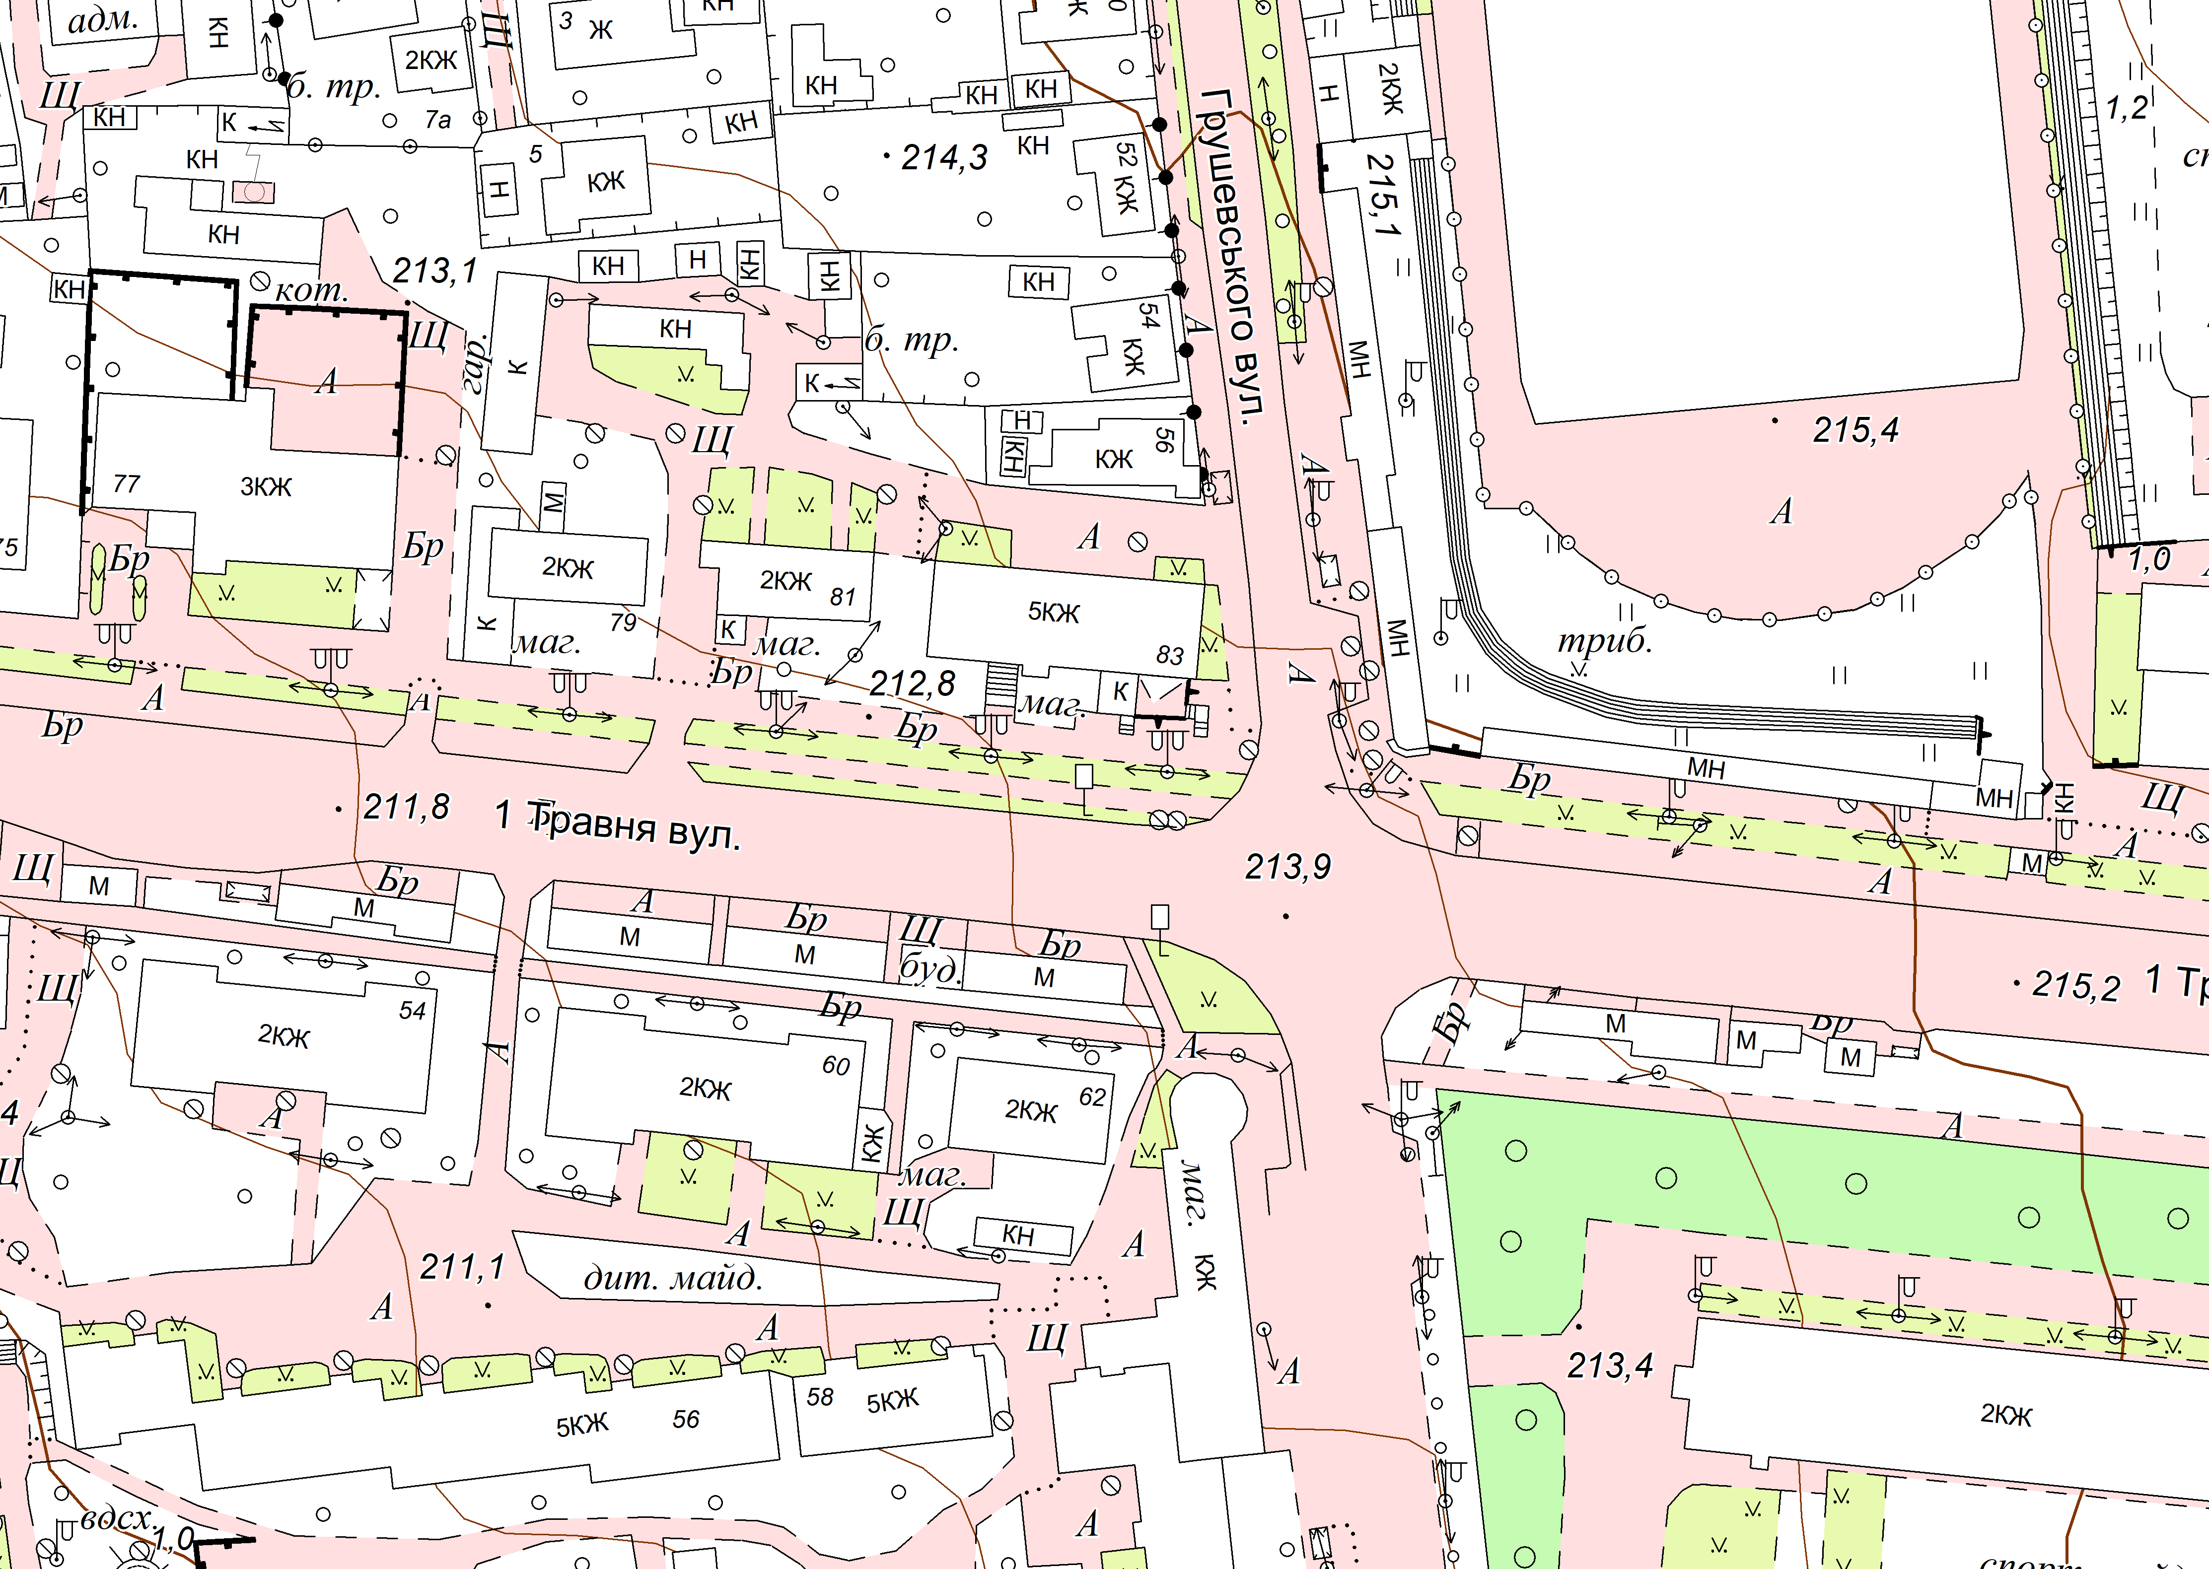

місце №2т(2022) –ФОП Кучерява Т.М.

Секретар виконавчого комітету А.П. Філімонов

Додаток 2
до рішення виконавчого
комітету Гайсинської міської ради
від 19.01.2022 р. №22

СИТУАЦІЙНА СХЕМА
дислокації причіпного торгівельного обладнання
для торгівлі сільськогосподарською продукцією
по вул. Чайковського (на розі з вул. Соборною)

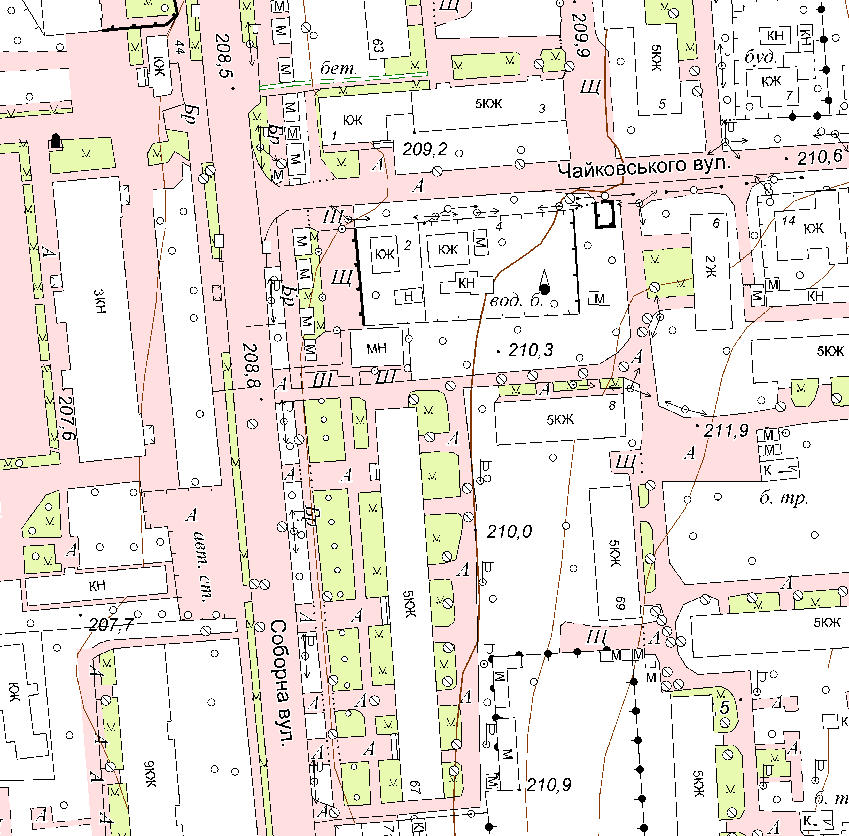

місце №1т (2022) – ФОП Кучерява Т.М.

Секретар виконавчого комітету А.П.Філімонов

